PETUNJUK PENGGUNAAN
APLIKASI DIAGNOSIS RENAL CELL CARCINOMA BERDASARKAN CITRA COMPUTED TOMOGRAHPY SCAN MENGGUNAKAN CONVOLUTIONAL NEURAL NETWORK



Dibuat oleh:
Paulus Ferdinand Stanly Lopez
UNIVERSITAS GUNADARMA
2025
Daftar Isi

Cover …i
Daftar Isi ..ii
Gambaran Umum Aplikasi ..iii
Kebutuhan Hardware dan Software ..iv
Petunjuk Penggunaan ...v

Gambaran Umum

Aplikasi Deteksi Karsinoma Sel Renal merupakan sistem berbasis web yang dirancang untuk membantu tenaga medis dalam mengidentifikasi keberadaan tumor ginjal pada citra CT scan. Aplikasi ini menggunakan algoritma Convolutional Neural Network (CNN) yang telah dilatih dengan dataset citra ginjal berlabel (normal dan tumor) untuk melakukan klasifikasi secara otomatis. Didesain dengan antarmuka sederhana menggunakan framework Streamlit, sistem ini memungkinkan proses diagnosis dilakukan secara cepat, mudah, dan tanpa memerlukan keahlian teknis mendalam. Aplikasi ini hanya berfungsi sebagai sistem pendukung keputusan medis dan bukan pengganti diagnosis medis dari tenaga profesional.

Kebutuhan Perangkat

Perangkat Keras
Spesifikasi minimal dari komponen perangkat keras yang dibutuhkan untuk menjalankan aplikasi Diagnosis Renal Cell Carcinoma adalah sebagai berikut:
1. Handphone.
2. Laptop

Perangkat Lunak
Spesifikasi minimal dari komponen perangkat lunak yang dibutuhkan untuk menjalankan aplikasi adalah sebagai berikut:
1. Web Browser seperti Microsoft Edge, Crome, Brave, Opera dll.

Petunjuk Penggunaan

Berikut adalah petunjuk untuk mengakses Diagnosis Renal Cell Carcinoma:
- Pertama, pastikan smartphone sudah memiliki koneksi internet. Kemudian, Aplikasi dapat di akses pada web browser melalui laman https://diagnosis-rcc-using-cnn.streamlit.app/
- Tampilan pada laptop
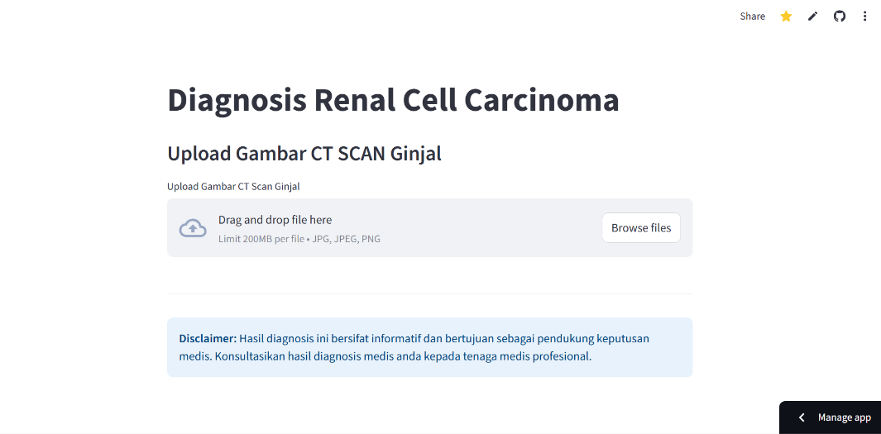
- Tampilan pada handphone.
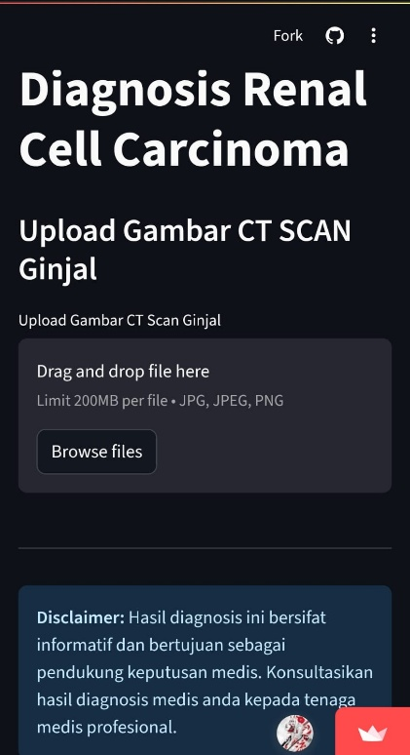
- Unggah Citra CT Scan:
- Klik tombol “Browse Files” pada halaman utama.
- Pilih file gambar CT scan ginjal (format yang didukung: .jpg, .jpeg, .png).
- Prediksi:
- Setelah gambar ditampilkan, klik tombol “Prediksi”.
- Sistem akan menjalankan proses klasifikasi dan menampilkan hasil dimana Kategori: Normal atau Tumor dengan Probabilitas prediksi dalam persentase (%)/Confidence Score
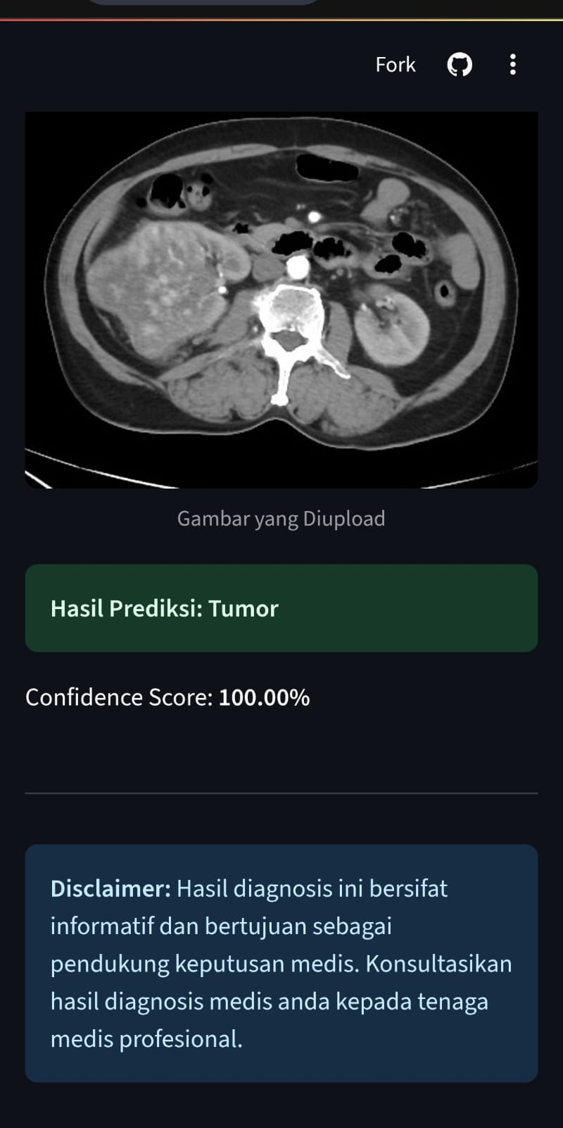
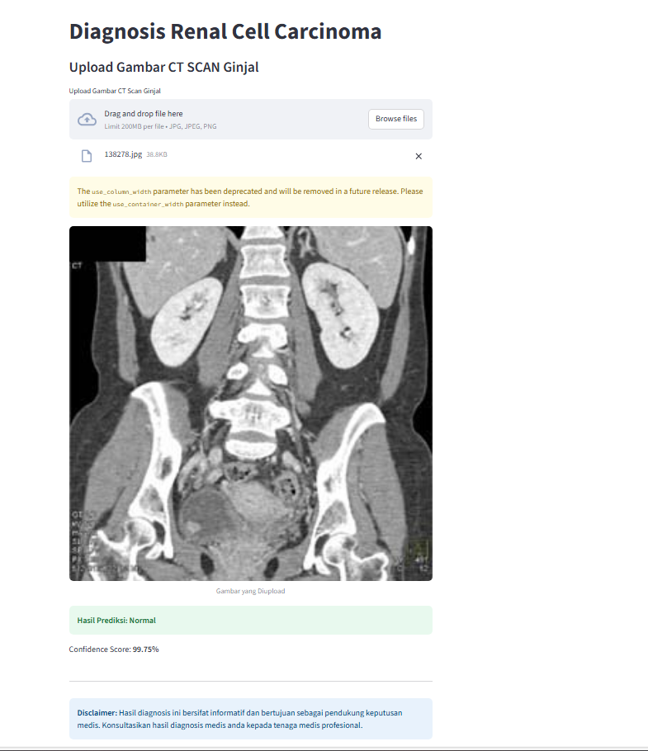
- Interpretasi Hasil:
Hasil prediksi hanya bersifat pendukung medis. Disarankan untuk tetap berkonsultasi dengan dokter atau tenaga medis profesional.

